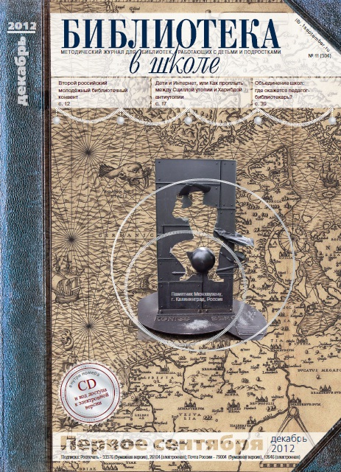
Библиотека в школе, № 11/2012
В последнем номере уходящего года читайте материалы на самые разные темы:
- Библиотекарь-педагог: Дороги, которые мы выбираем. Попробуем вместе понять суть феномена – педагога-библиотекаря. Мы знаем, в чём заключается работа школьных библиотекарей. А что же конкретно должны делать педагоги-библиотекари? И как они могут о себе заявить в условиях Новой школы – с новыми ФГОСами, с ИТ-ориентированностью образовательного процесса? Рассмотрению этого вопроса посвящена брошюра-трансформер Елены Ивановой, которую вы найдёте на диске. А на страницах журнала, раскрываем только основные позиции, которые отвечают на один вопрос: педагогическая работа школьного библиотекаря – это что?
- Изменение виртуальной реальности? Приглашение к разговору о новой позиции детей в Сети.
- Защита и помощь детям – жертвам преступлений: практическое развитие темы в онлайне и оффлайне.
- Новые дети, новые законы, новая жизнь. Что обсуждали, о чём тревожились и спорили на ежегодном совещании директоров детских и детско-юношеских библиотек в Москве.
- «Последняя спичка, Или люди одного костра»: послесловие к юбилею Издательского дома «Первое сентября» от старого доброго друга – библиотечной Таксы.
- Россия и Германия: притяжение – отторжение – притяжение. Как отметить в библиотеке год Германии в России.
- Книжка своими руками. Творческая мастерская в библиотеке.
- «Пригреем змею» в библиотеке. Как это лучше сделать подскажет рубрика «Эколот».

